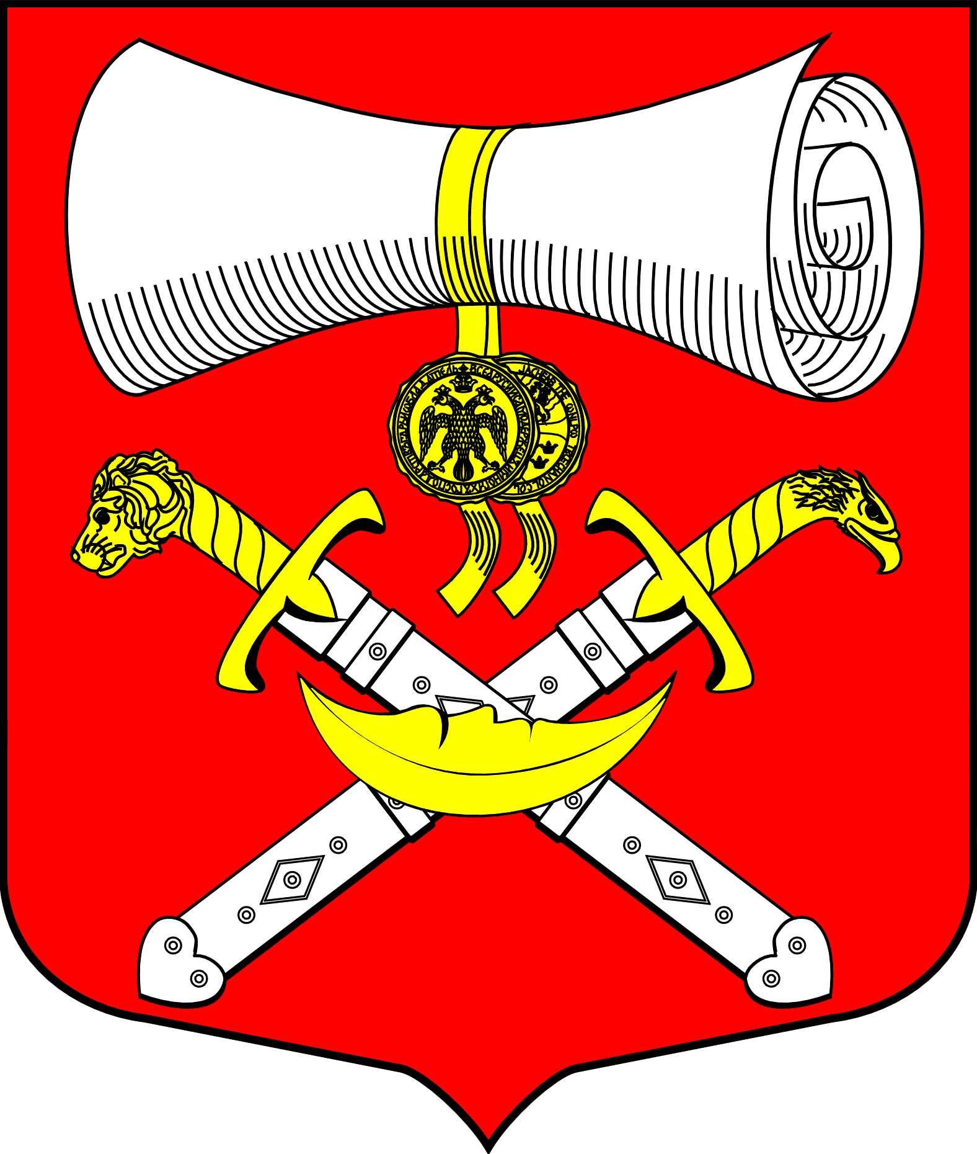
СОВЕТ ДЕПУТАТОВ
МУНИЦИПАЛЬНОГО ОБРАЗОВАНИЯ
ХВАЛОВСКОЕ СЕЛЬСКОЕ ПОСЕЛЕНИЕ
ВОЛХОВСКОГО МУНИЦИПАЛЬНОГО РАЙОНА
ЛЕНИНГРАДСКОЙ ОБЛАСТИ
ЧЕТВЕРТОГО СОЗЫВА
РЕШЕНИЕ

01 июля 2024 года №37

О внесении изменений в решение совета депутатов № 21 от 22.04.2024 «Об утверждении Порядка выдвижения, рассмотрения и реализации инициативных проектов в целях содействия участию населения
в осуществлении местного самоуправления на территории муниципального образования Хваловское сельское поселение
Волховского муниципального района Ленинградской области»

В соответствии со статьей 26.1 Федерального закона от 06.10.2003 года № 131-ФЗ «Об общих принципах организации местного самоуправления в Российской Федерации», областным законом от 16.02.2024 № 10-оз
«О содействии участию населения в осуществлении местного самоуправления в Ленинградской области» совет депутатов муниципального образования Хваловское сельское поселение Волховского муниципального района Ленинградской области Р Е Ш И Л:
1. Внесение в решение совета депутатов № 21 от 22.04.2024 «Об утверждении Порядка выдвижения, рассмотрения и реализации инициативных проектов в целях содействия участию населения в осуществлении местного самоуправления на территории муниципального образования Хваловское сельское поселение Волховского муниципального района Ленинградской области» следующие изменения:
1. подпункт «3» пункта «8.1» Порядка внесения инициативных проектов читать в новой редакции
3) документ, подтверждающий факт поддержки инициативного проекта населением (протокол собрания или конференции граждан) ;
2. Опубликовать настоящее решение в газете «Провинция.Северо-Запад» и разместить на официальном сайте администрации Хваловское сельское поселение.
3. Настоящее решение вступает в силу с момента официального опубликования.
Глава
муниципального образования Л.С.Романова

